新 书 推 荐

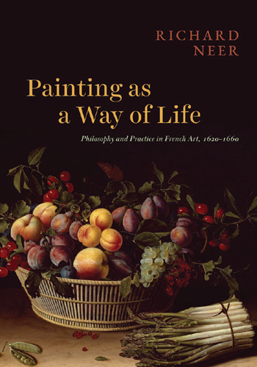
中文书名：《作为一种生活方式的绘画：法国艺术的哲学与实践，1620-1660》
英文书名：Painting as a Way of Life: Philosophy and Practice in French Art, 1620–1660
作 者：Richard Neer
出 版 社：University of Chicago Press
代理公司：ANA/Jessica
页 数：352页
出版时间：2025年2月
代理地区：中国大陆、台湾
审读资料：电子稿
类 型：艺术研究

内容简介：

在这本内容广泛的研究中，理查德·尼尔（Richard Neer）展示了十七世纪的法国画家是如何发展出全新的方式来连接艺术、感知和伦理的。尼尔跨越了古典主义和现实主义的传统界限，提出了四个案例研究：尼古拉斯·普桑（Nicolas Poussin），以结合古代哲学和叙事绘画而闻名；路易丝·莫永（Louise Moillon），17世纪30年代法国静物画的先驱；乔治·德·拉图尔（Georges de La Tour），一位创作欲望强烈而内省的夜曲画家；以及勒奈兄弟（Le Nain Brothers），他们是风俗和肖像画的专家，他们启发了库尔贝（Courbet）、马奈（Manet）和其他现代生活画家。这本书将这些艺术家与蒙田（Montaigne）、笛卡尔（Descartes）、帕斯卡（Pascal）等人的对话，从罗马的工作室到巴黎的街头，这本书提供了对重要艺术作品的新鲜描述——有些是众所周知的，也有些是被忽视的——以及一些处理艺术、理论和日常生活关系的新方法。

作者简介：

理查德·尼尔（Richard Neer）是芝加哥大学艺术史、电影与媒体研究和学院的芭芭拉·E（Barbara E.和理查德·J·弗兰克（Richard J. Franke）的杰出服务教授，他还担任弗兰克人文研究所所长。他撰写了许多关于古典艺术、电影、艺术理论和法国绘画的书籍和文章，包括《希腊雕塑中古典风格的出现》（The Emergence of the Classical Style in Greek Sculpture）。2022年，他当选为美国艺术与科学院院士。

媒体评价：

“《作为一种生活方式的绘画》既是一部对普桑和其他17世纪法国艺术家的重大变革性研究，也是一本艺术和知识历史学家的重要著作。他拒绝将理论与实践、哲学和工艺之间的分歧反照到17世纪的法国画家身上，而是展示了如何将绘画既是实践又是哲学的相互关系。”
——马修·琼斯，普林斯顿大学

全书目录
致谢
简介。理论之前：绘画与哲学实践
第一部分：普桑的古典主义
第一章. 普桑的自画像与古典理论之梦
第二章. 普桑的哲学
第三章. 普桑的实践
第四章. 景观和比例失调
第二部分：现实主义、敏锐度和隐喻
第五章. 敏锐的眼睛：路易丝·莫永（Louise Moillon）、静物和流派
第六章. 《拉图尔与勒纳》（La Tour and Le Nain）中的肉体与隐喻
尾声
注释
参考书目
索引

感谢您的阅读！
请将反馈信息发至：版权负责人
Email：Rights@nurnberg.com.cn
安德鲁·纳伯格联合国际有限公司北京代表处
北京市海淀区中关村大街甲59号中国人民大学文化大厦1705室, 邮编：100872
电话：010-82504106, 传真：010-82504200
公司网址：http://www.nurnberg.com.cn
书目下载：http://www.nurnberg.com.cn/booklist_zh/list.aspx
书讯浏览：http://www.nurnberg.com.cn/book/book.aspx
视频推荐：http://www.nurnberg.com.cn/video/video.aspx
豆瓣小站：http://site.douban.com/110577/
新浪微博：安德鲁纳伯格公司的微博_微博 (weibo.com)
微信订阅号：ANABJ2002


